Наименование оборудования |  | Задвижка
Позиция по спецификации
Количество |  | 3
 | Диаметр номинальный, мм | 1200
 | Давление номинальное, бар | 6
 | Максимальная высота задвижки от оси трубопровода, мм | -
 | Тип присоединения к трубопроводу | фланцевое
 | Присоединительные размеры трубопровода | Труба 1220х10,0 ГОСТ 10704-91/ ВСт3 Сп3 ГОСТ10705-80
 | Направление трубопровода (вертикально/горизонтально) | горизонтально
 | Материал уплотнения в затворе (эластичное уплотнение/металл по металлу) | эластичное уплотнение
 | Класс герметичности (по ГОСТ Р 54808-2011 или DIN EN 1349) | А
 | Наименование рабочей среды с процентным составом ее компонентов (объемное, массовое): | Вода с возможным наличием твёрдых частиц (ракушки)
 | 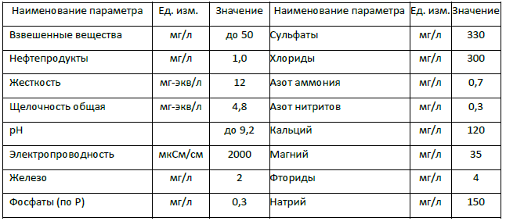
 | Температура рабочей среды, ºС | +5…+35
 | Давление рабочей среды, бар | 3,5
 | Функциональное назначение (запорный, запорно-регулирующий, регулирующий | запорный
 | Тип привода | электрический
 | Положение безопасности (закрыт, открыт, сохраняет положение) | сохраняет положение
 | Питание | 380 В
 | Управление приводом (входные сигналы)
 | Выходные сигналы
 | Ручное дублирование | да
 | Концевые выключатели | да
 | Моментные выключатели | да
 | Класс пылевлагозащищенности по ГОСТ 14254-96 | IP54
 | Взрывозащита | нет
 | Климатическое исполнение по ГОСТ 15150-69 | УХЛ1
 | Температура окружающей среды, °С | -38…+39
 | Комплектация оборудования ответными фланцами, прокладками и крепежом | Да
Примечания:
- Предоставить чертёж с указанием габаритных размеров, массы.
- Предоставить информацию по электрической мощности привода

